Una piattaforma robotica per la rimozione dei rifiuti marini: al via i test del progetto MAELSTROM a Venezia

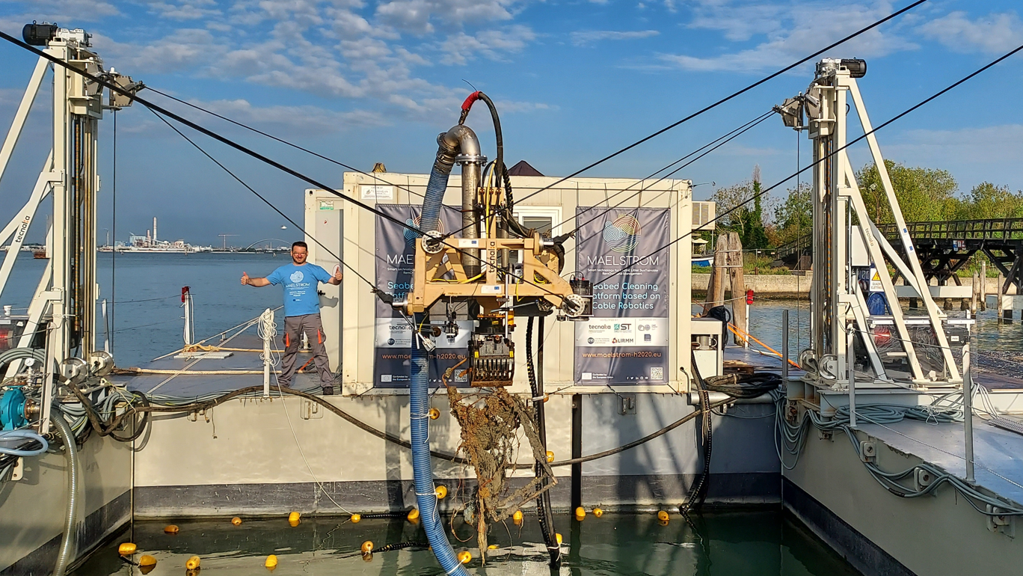

*Robotic Seabed Cleaning Platform for Marine Litter Removal, Arsenale – Venezia, 2022*

Sono iniziate a Venezia le operazioni per testare la piattaforma robotica che è stata sviluppata nell’ambito del progetto [MAELSTROM](https://www.maelstrom-h2020.eu/), co-finanziato dall’Unione europea, per rimuovere i rifiuti marini dai fondali. Dal 15 al 30 settembre, un team internazionale coordinato dal [CNR-ISMAR](http://www.ismar.cnr.it/infrastrutture/piattaforma-acqua-alta/webcam) di Venezia, capofila del progetto, ha iniziato la pulizia dei fondali nella laguna, nei pressi dell’isola della Giudecca e continuerà poi in mare nell’area di Cavallino Treporti, zone particolarmente interessate dalla presenza di rifiuti. Le operazioni sono condotte in collaborazione con il Comune di Venezia, la Guardia Costiera di Venezia e Jesolo e il Gruppo Veritas e in accordo con il Magistrato alle Acque e la Regione Veneto.

La piattaforma robotica (*Robotic Seabed Cleaning Platform for Marine Litter Removal*), sviluppata dai partner di MAELSTROM [Tecnalia](https://www.tecnalia.com/en/home) (Spagna), [Consiglio Nazionale delle Ricerche Francese CNRS-LIRMM](https://www.lirmm.fr/) e la ditta di Venezia [Servizi Tecnici](https://www.servizitecnicivenezia.com/), consiste in una chiatta galleggiante a cui, attraverso cavi e argani, è fissato il robot per la pulizia dei fondali.

«Il nostro robot è dotato di sensori guidati dall’intelligenza artificiale per il controllo del fondale e l’identificazione dei rifiuti; due diversi strumenti consentono la raccolta di materiale di diverse dimensioni: un tubo aspirante per i rifiuti più piccoli e una pinza per quelli di dimensioni più grandi come pneumatici, reti da pesca abbandonate e parti d’imbarcazioni», spiegano Damien Sallé e Mariola Rodriguez di Tecnalia e Nicola Ferrari della ditta Servizi Tecnici.

La piattaforma robotica è stata pensata per lavorare fino a venti metri di profondità senza danneggiare gli ecosistemi acquatici; la sua attività si può svolgere sia in modo autonomo sia grazie alla guida di un operatore a distanza.

«Le operazioni iniziate sono la prima occasione per testare il sistema sul campo. I rifiuti recuperati dalla piattaforma robotica, dopo una prima valutazione sul tipo e sul peso, saranno smaltiti in modo differente a seconda della loro natura», aggiungono Damien Sallé e Giorgio Betteto della ditta [GEES Recycling](https://www.geesrecycling.com/), partner del progetto.

MAELSTROM, infatti, non si limita a implementare tecnologie per la raccolta dei rifiuti marini, ma intende anche contribuire al loro riciclo in un’ottica di economia circolare, così come previsto dalla [European Strategy on Plastics in the Circular Economy](https://www.europarc.org/wp-content/uploads/2018/01/Eu-plastics-strategy-brochure.pdf). Inoltre, tutte le operazioni di rimozione e smaltimento, comprese quelle previste per la prossima settimana, saranno tracciate grazie alla MAELSTROM App, messa a punto la scorsa primavera da GEES Recycling e pensata per seguire il rifiuto in ogni sua fase, dalla raccolta al riciclo, così da rendere trasparente e completo il processo.

«Trasportati dalle correnti, i rifiuti marini, rappresentati soprattutto da plastica, raggiungono ogni area del pianeta, contaminando gli ecosistemi, danneggiando gli animali e mettendo a rischio la nostra stessa salute», commenta Fantina Madricardo, ricercatrice del CNR-ISMAR e coordinatrice del progetto. «Contribuire ad affrontare questa sfida globale è l’obiettivo finale di MAELSTROM, un progetto che riunisce 14 partner da otto diversi paesi. L’approccio non è solo tecnologico, comunque: al di là degli strumenti che la scienza ci consente di sviluppare, infatti, il progetto prevede diversi eventi e momenti di incontro e informazione, come il recente evento di *clean up* svoltosi in Portogallo, per favorire il coinvolgimento e la diffusione della consapevolezza di ognuno».

**Informazioni aggiuntive**

* Il progetto H2020 MAELSTROM

MAELSTROM - *Smart technology for MArinE Litter SusTainable RemOval and Management* - è un progetto H2020 co-finanziato dalla Commissione Europea che coinvolge 14 partner tra centri di ricerca, aziende di riciclaggio, scienziati marini ed esperti di robotica da 8 paesi europei. Il progetto ha l’obiettivo di implementare tecnologie innovative per la rimozione e riciclaggio sostenibile dei rifiuti marini presenti negli ambienti costieri.

MAELSTROM progetta e realizza tecnologie modulari, replicabili e automatiche, co- alimentate da energia rinnovabile e da carburanti di seconda generazione, per identificare, rimuovere, smistare e trasformare i rifiuti marini in nuove materie prime.

* Motivazioni

La quantità crescente di rifiuti accumulati nei fiumi e negli oceani di tutto il mondo sta danneggiando la salute degli ecosistemi e degli animali. Anche la salute umana è a rischio, perché la plastica finisce per disintegrarsi ed entrare nella catena alimentare, sotto forma di microplastiche, recentemente trovate anche nel sangue umano.

Si stima che negli oceani siano accumulati 83 milioni di tonnellate di plastica e la loro rimozione, per quanto necessaria, è difficile e costosa. Per questo motivo, le innovazioni tecnologiche come quelle che MAELSTROM sta sviluppando sono estremamente utili per affrontare questa grande sfida globale.

* Come opera

MAELSTROM identifica hotspot di accumulo di rifiuti marini e ne valuta l’impatto sugli ecosistemi in due siti pilota: nel fiume Ave, in Portogallo e nell’area costiera di Venezia, in Italia. Le tecnologie implementate nei due siti pilota sono: una barriera di bolle (*Bubble Barrier*) installata nel fiume Ave, che cattura i rifiuti e una Piattaforma Robotica di Pulizia dei Fondali, operativa nell’area costiera di Venezia, che raccogli i rifiuti direttamente dal fondale.

In seguito alle operazioni di rimozione, sarà svolta una serie di indagini per valutare l’efficienza delle tecnologie di rimozione e per stimarne gli effetti a lungo termine sugli ecosistemi.

I rifiuti rimossi saranno smistasti grazie a un robot a intelligenza artificiale e passeranno attraverso avanzati processi di riciclaggio, che permetteranno ai materiali rigenerati di rientrare nella catena di approvvigionamento industriale, per esempio come precursori chimici, polimeri e altri materiali utili per scopi industriali.

MAELSTROM utilizzerà inoltre un prototipo basato sulla pirolisi a bassa temperatura in grado di produrre carburante marino di seconda generazione. Il combustibile prodotto sarà utilizzato per alimentare le tecnologie di rimozione dei rifiuti marini di MAELSTROM, creando un ciclo autoalimentato.

* Funzionamento della Piattaforma Robotica per la Pulizia dei Fondali - *Robotic Seabead Cleaning Platform for Marine Litter Removal*?

1 • Una piattaforma galleggiante sostiene gli argani robotici e le attrezzature industriali.

2 • Otto cavi, avvolti su argani, collegano la piattaforma a un dispositivo mobile subacqueo, la cui posizione e orientamento possono essere controllati dalla lunghezza e dalla tensione dei cavi.

3 • Un insieme di sensori per la percezione subacquea controlla il robot e identifica i rifiuti marini da rimuovere.

4 • Un aspiratore raccoglie i rifiuti più̀ piccoli, mentre una pinza afferra quelli più grandi (come pneumatici, parti d’imbarcazioni, reti da pesca etc.)

Per maggiori informazioni

* Sito ufficiale del progetto MAELSTROM: <https://www.maelstrom-h2020.eu/>
* Robotic Seabed Cleaning Platform: <https://www.maelstrom-h2020.eu/maelstrom-outputs/>
* Galleria Foto
* <https://www.dropbox.com/sh/u0ydv4jpbc9gbgz/AAAPDlKzu5g4QSIdFT9hGDNBa?dl=0>
* Galleria Video

<https://www.maelstrom-h2020.eu/dissemination-items/maelstrom-video/>

Contatti

Fantina Madricardo

Coordinatrice del progetto MAELSTROM H2020 - CNR-ISMAR

[fantina.madricardo@ve.ismar.cnr.it](mailto:fantina.madricardo@ve.ismar.cnr.it)

Cell: +39. 3474983049

Damien Sallé - Tecnalia

Coordinatore di Robotica e Automazione - TECNALIA

[damien.salle@tecnalia.com](mailto:damien.salle@tecnalia.com)

Mariola Rodriguez

Project Manager - Tecnalia

[mariola.rodriguez@tecnalia.com](mailto:mariola.rodriguez@tecnalia.com)

Nicola Ferrari

ST Servizi Tecnici srl

[n.ferrari@stvenezia.com](mailto:n.ferrari@stvenezia.com)

Giorgio Betteto

GEES Recycling

[geesretracking@gmail.com](mailto:geesretracking@gmail.com)

Isabel Gomes

Project Communication Manager – CIMA Research Foundation

[isabel.gomes@cimafoundation.org](mailto:Isabel.gomes@cimafoundation.org)

Cell: +39. 345948394